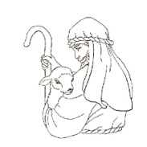
Viaje cultural a Guadalupe (Cáceres)
23 de marzo de 2019

1.- 7.30 h. Salida desde la Parroquia Padre Nuestro, en autocar de “Nájera”.
2.- 9.00 h. Desayuno en “Restaurante 134”de la A-5 km 134 Calera y Chozas
(Toledo), zumo de naranja, montado de jamón, café y bollería.
3.- Sobre las 11,20 h. Llegada a Guadalupe, preparar la entrada al Monasterio.
4.- A las 11,30 h. Entrada al Monasterio, con reserva inicial para el grupo,
Duración aproximada de la visita 1h.
5.- Sobre las 12,45 h. Terminada la visita, nos reunimos en la oficina de turismo para retirar información, con plano de recorrido del casco antiguo y poder visitarlo sin Guía, en pequeños grupos.
6.- Sobre las 14,00 h. Comida en la Hospedería del Monasterio:
MENÚ: 1º Entremeses (al centro para servir) jamón de cebo, lomo embuchado, chorizo cocido, morcilla de la puebla, queso de los ibores y croquetas monasterio.
2º Consomé.
3º Cochinillo asado ó pescado del día.
4º Postre, tarta de San Marcos
5º Pan, agua mineral, vino de la tierra y café.
7.- Sobre las 16,00 h. Terminada la comida. “Tiempo Libre” y posibilidad de completar el recorrido por el Casco Histórico
8.- 17,20 h. reagrupación en el lugar convenido, para coger el autocar.
9.- 17,30 h. Salida hacia Madrid, con llegada sobre las 21,00 h. con parada
técnica de unos 20 minutos.

Seguro de viaje concertado con MAPFRE VIDA

Información y ayuda en el viaje: Alfonso.tel-619214508 y Juan.tel-615114690


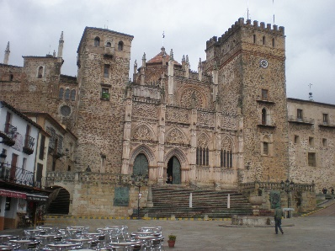
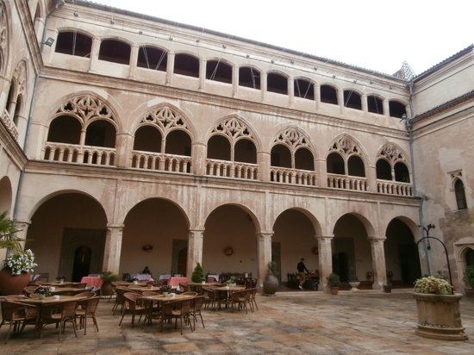
Importe total del viaje ……….65 €

